Project Alumni

Testplan

Datum: 27-6-2019

Projectgroep: BitSkill

Projectgroepleden: Emanuel, Erel, Job, Rico, Syon en Vincent

Versie: 0.1

# Startpagina (Niet ingelogd)

## Testdoel

Bevestigen of de *Startpagina* functioneert zoals deze hoort te doen.

### Testinstructies

1. Probeer naar pagina’s te gaan waar je niet op mag zonder ingelogd te zijn.  
   Verwachte Resultaat:  
   De gebruiker kan zonder ingelogd zijn niet naar de *Forum* en *Vacatures* toegaan en rondt kijken en dingen posten.
2. Bevestig dat het meest recente nieuws bericht op de pagina staat.  
   Verwachte Resultaat:

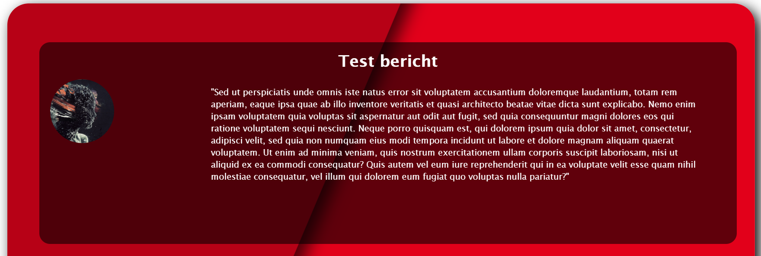

1. Test of alle knoppen werken zoals deze zouden moeten.  
   Verwachte Resultaat:  
   De knop links boven brengt de gebruiker naar het meeste recente nieuws bericht.  
   Het menu recht boven moet open en dicht klappen zodra je er op klikt.

# Startpagina (Ingelogd)

## Testdoel

Bevestigen of de *Startpagina* functioneert zoals deze hoort en eventuele fouten vinden.

### Testinstructies

1. Probeer naar pagina’s te gaan waar je alleen toegang tot hebt als je ingelogd bent.  
   Verwachte Resultaat:  
   Als de gebruiker ingelogd is en goed gekeurd zou hij/haar naar de *Forum* en *Vacatures* pagina toe kunnen gaan en deze gebruiken.

# Startpagina (Admin)

## Testdoel

Bevestigen of de *Startpagina* functioneert zoals deze hoort en eventuele fouten vinden.

### Testinstructies

1. Probeer naar de *Admin* pagina toe te gaan en deze te gebruiken.  
   Verwachte Resultaat:  
   Als de gebruiker ingelogd is als admin zou hij/haar naar de *Admin* pagina kunnen gaan en deze gebruiken.

# Nieuws Pagina (Niet ingelogd / Ingelogd)

## Testdoel

Bevestigen of de *Nieuws* pagina functioneert zoals deze verwacht wordt om te doen.

### Testinstructies

1. Probeer de *Lees Meer…* knop te gebruiken.  
   Verwachte Resultaat:  
   De gebruiker wordt door de site naar een pagina gestuurd gestuurd waar hij het hele bericht en alle details kan lezen.

# Nieuws Pagina (Admin)

## Testdoel

Bevestigen of de *Nieuws* pagina functioneert zoals deze verwacht wordt om te doen.

### Testinstructies

1. Probeer de *Create New* knop te gebruiken.  
   Verwachte Resultaat:  
   De gebruiker zou een nieuwe bericht moeten kunnen schijven en posten. Deze zou direct op de nieuws pagina moeten komen.
2. Probeer de *Edit* knop te gebruiken.  
   Verwachte Resultaat:  
   De gebruiker zou het geselecteerde bericht moeten kunnen bewerken en de aanpassingen opslaan.
3. Probeer de *Delete* knop te gebruiken.  
   Verwachte Resultaat:  
   De gebruiker wordt zodra hij op de *Delete* knop drukt naar de pagina gestuurd waar hij de informatie over de post kan zien en nog een keer op de *Delete* knop moet drukken om het bericht te deleten.

# Forum Pagina (Ingelogd)

## Testdoel

Bevestigen of de *Forums* pagina functioneert zoals deze hoort te doen.

### Testinstructies

1. Probeer de *Nieuwe Bericht* knop te gebruiken.  
   Verwachte Resultaat:  
   De gebruiker wordt naar een menu gestuurd waar hij/haar een title voor de post kan kiezen en de post kan schijven en daarna posten. De post komt daarna automatisch op de *Forum* terecht.
2. Probeer een *Reacties* knop te gebruiken.  
   Verwachte Resultaat:  
   De gebruiker wordt naar een pagina gestuurd waar hij/haar alle reacties kan zien en zelf reacties kan toevoegen.
3. Probeer de *Edit* knop te gebruiken (kan alleen bij eigen post).  
   Verwachte Resultaat:  
   De gebruiker wordt naar een menu gestuurd waar hij/haar de title en inhoud van de post kan aanpassen en opslaan.
4. Probeer de *Delete* knop te gebruiken. (kan alleen bij eigen post).  
   Verwachte Resultaat:  
   De gebruiker wordt zodra hij op de *Delete* knop drukt naar de pagina gestuurd waar hij de informatie over de post kan zien en nog een keer op de *Delete* knop moet drukken om het bericht te deleten.

# Forum Pagina (Admin)

## Testdoel

Bevestigen of de *Forums* pagina functioneert zoals deze hoort te doen.

### Testinstructies

1. Probeer de *Delete, Edit* knop te gebruiken op berichten die de admin zelf niet geplaatst heeft.  
   Verwachte Resultaat:  
   De admin komt het de zelfde menu’s waar de persoon die het bericht geplaatst had terecht zou komen als hij hierop zou drukken.

# Vacatures Pagina (Ingelogd)

## Testdoel

Bevestigen of de *Vacatures* pagina functioneert zoals deze hoort te doen.

### Testinstructies

1. Probeer de *Nieuwe Bericht* knop te gebruiken.  
   Verwachte Resultaat:  
   De gebruiker wordt naar een menu gestuurd waar hij/haar een title voor de vacature kan kiezen en de post kan schijven en daarna posten. De post komt daarna automatisch op de *Forum* terecht.
2. Probeer de *Edit* knop te gebruiken (kan alleen bij eigen vacature).  
   Verwachte Resultaat:  
   De gebruiker wordt naar een menu gestuurd waar hij/haar de title en inhoud van de vacature kan aanpassen en opslaan.
3. Probeer de *Delete* knop te gebruiken. (kan alleen bij eigen vacature).  
   Verwachte Resultaat:  
   De gebruiker wordt zodra hij op de *Delete* knop drukt naar de pagina gestuurd waar hij de informatie over de vacature kan zien en nog een keer op de *Delete* knop moet drukken om het bericht te deleten.

# Vacatures Pagina (Admin)

## Testdoel

Bevestigen of de *Vacatures* pagina functioneert zoals deze hoort te doen.

### Testinstructies

1. Probeer de *Delete, Edit* knop te gebruiken op vacature die de admin zelf niet geplaatst heeft.  
   Verwachte Resultaat:  
   De admin komt het de zelfde menu’s waar de persoon die de vacature geplaatst had terecht zou komen als hij hierop drukt.

# Profile Pagina (Ingelogd)

## Testdoel

Bevestigen of de *Profile* pagina functioneert zoals deze hoort te doen.

### Testinstructies

1. Probeer de opties op het profiel te veranderd/gebruiken. (Bv, de profiel foto veranderen.)   
   Verwachte Resultaat:  
   De gebruiker kan zijn/haar profiel aanpassen, bijvoorbeeld de profiel foto en geslacht.

# Registreer Pagina

## Testdoel

Bevestigen of de *Registreer* pagina functioneert zoals deze hoort te doen.

### Testinstructies

1. Probeer een account te maken, voeg ook een profiel foto toe.   
   Verwachte Resultaat:  
   Het account wordt aangemaakt en daarna moet het account worden goedgekuurd door een admin.

# Login Pagina

## Testdoel

Bevestigen of de *Login* pagina functioneert zoals deze hoort te doen.

### Testinstructies

1. Probeer met een account in te loggen via de *Login Pagina*. (Werkt alleen met een goedgekeurd account)  
   Verwachte Resultaat:  
   De gebruiker logt in en kan daarna zijn profiel aanpassen en krijgt toegang tot *Forums* en *Vacatures*.

# Admin Pagina

## Testdoel

Bevestigen of de *Admin* pagina functioneert zoals deze hoort te doen.

### Testinstructies

1. Probeer de *Role Management* en *User Management* menu’s te gebruiken.  
   Als je naar *User Management* gaat kun je een account met de *Edit* button toegang geven tot de site door *LockoutEnabled* uit te vinken en op *Save* te drukken.  
   Verwachte Resultaat:  
   De admin kan op deze pagina’s dingen zoals leerkracht en gebruikers roles beheeren. Ook kan hij hier accounts aanpassen en toegang geven tot de site.